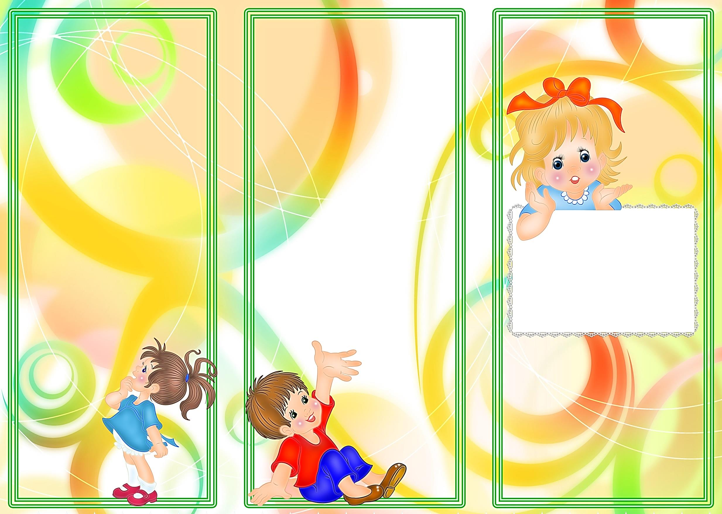
Моделирование – это один из эффективных приемов, помогающий дошкольнику увидеть задачу в целом, понять ее самостоятельно найти правильное решение.
Моделирование в широком смысле слова – это замена действий с обычными предметами действиями с их уменьшительными образцами, моделями, муляжами, макетами, а так же их графическими заменителями: рисунками, чертежами, схемами и т.п.
Муниципальное казенное дошкольное образовательное учреждение общеразвивающего вида детский сад «Березка»
665770
Иркутская область, Братский район, г.Вихоревка,
ул. Горького 7б

berezkavihorevka@yandex.ru

8(3953)497203

Пример моделирования условия задачи на нахождение суммы детьми 6 – 7 лет

Составила:
воспитатель
Прокопенко Е.В.

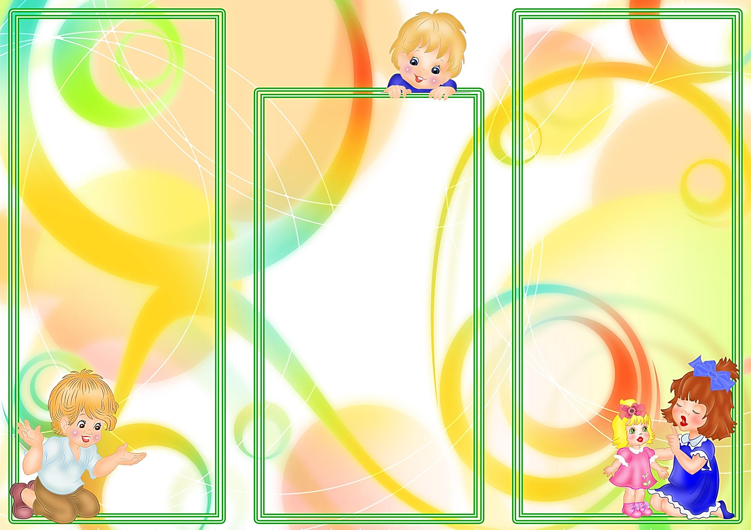
Текст задачи: «У мальчика было 3 красных мяча и 2 синих. Сколько мячей было у мальчика?».
(Повторяя условие задачи, ребенок берет 3 красных мяча, показывает их детям, кладет в коробку, находит карточку с обозначением числа 3. затем берет 2 синих мяча и, показав их детям, находит карточку с обозначением числа 2.)
Педагог: что спрашивается в задаче?
Ребенок: сколько мячей было у мальчика?
Педагог: что нужно сделать с синими мячами, чтобы мячи были вместе?
Ребенок: их нужно сложить вместе с красными мячами.
(Кладет синие мячи в коробку, где лежат 3 красных мяча.)
Педагог: сколько красных мячей было в коробке?
Ребенок: три мяча.
Педагог: а теперь мячей в коробке стало больше или меньше?
Ребенок: больше.
Педагог: почему?
Ребенок: мы к 3 мячам добавили еще 2 мяча.
Педагог: как мы это запишем?
Ребенок: три плюс два.
(Выставляются карточки [3][+][2].)
Педагог: что спрашивается в задаче?
Дети: сколько всего мячей?
Педагог: как мы это покажем? Давайте изобразим это вот такой большой дугой: как будто две руки собирают все мячи вместе. (Дети рисуют дугу.) Но ведь в задаче это еще неизвестно, а только спрашивается. Напишем под дугой вопросительный знак.
(В результате у детей в тетради получается графическая модель задачи.)

Педагог: закройте кружки полоской бумаги. Как узнать, сколько всего кружков, не пересчитывая их? Что нужно сделать?
Дети: нужно сложить числа 3 и 2.
Педагог: покажем с помощью карточек с цифрами решение: [3][+][2][=][5]. Сколько всего мячей у мальчика?
Дети: у мальчика 5 мячей.
(Педагог подводит итог: целое определяли по известным частям, целое больше своих частей.)

Педагог: сколько же всего мячей было у мальчика?
Ребенок: пять.
Педагог: как вы узнали?
Дети: три плюс два будет пять.
Педагог: а как можно узнать по – другому?
Дети: к трем прибавить один – будет четыре, и еще один – будет пять.
Педагог: давайте проверим, правильно ли мы решили задачу: достанем мячи из коробки и пересчитаем.
(Ребенок вынимает мячи из коробки и пересчитывает их. Дети убеждаются, что мячей действительно пять. Затем педагог переходит от предметного к графическому моделированию.)
Педагог: давайте запишем задачу и ее решение в тетради. Как можно изобразить в тетради мячи?
Дети: кружками.
Педагог: сколько красных кружков вы нарисуете?
Дети: три.
Педагог: а сколько синих?
Дети: два.
(Дети рисуют 3 красных кружка,
а рядом 2 синих.)

?

